Мой мир - моя семья - 2020
Воспитанники ГКОУ «Специальная (коррекционная) общеобразовательная школа - интернат № 1» , их родители (законные представители) под руководством педагогов классов приняли участие в дистанционном краевом конкурсе «Мой мир - моя семья» среди обучающихся образовательных организаций Ставропольского края, организованном ГКОУ «Специальная (коррекционная) общеобразовательная школа № 33» города Ставрополя.
Цель конкурса: сохранение исторической памяти о событиях Великой Отечественной войны, семейных традиций и развитие у детей с ограниченными возможностями здоровья, детей-инвалидов творческих способностей и сопереживания другим людям.
Номинации:
«Год памяти и славы. 75 лет Победы» - творчески выполненная юбилейная открытка
Участники: Котлярова Екатерина, Пожидаева Галина Ивановна, Швыдко Наталья Владимировна.

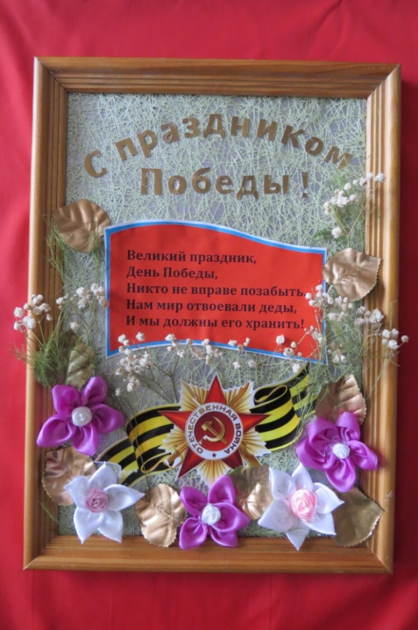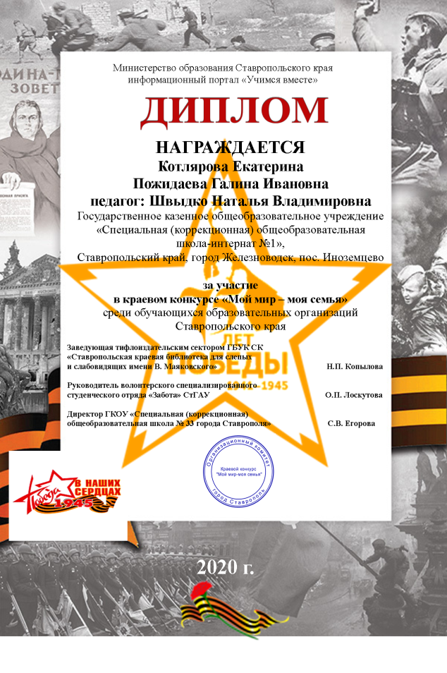

Участники: Саенко Виктория, Саенко Алла Владимировна, Колесник Елена Владимировна.
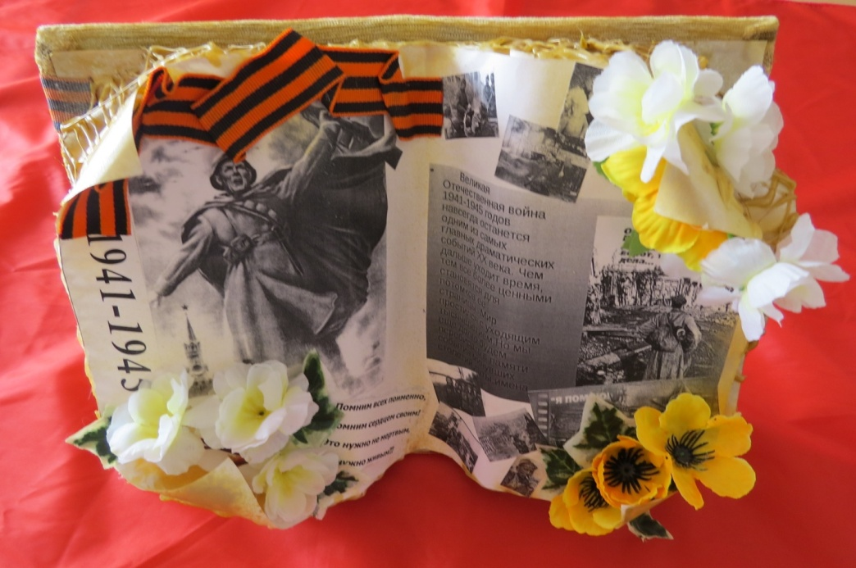

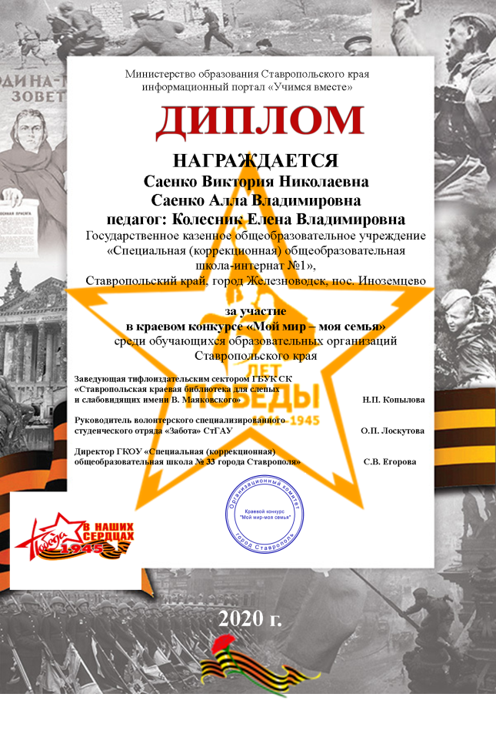

«Семейные хроники» (творчески оформленный рассказ об участии и подвигах членов семьи, родственников в Великой Отечественной войне на фронте и в тылу).
Участники: Беленко Алиса, Беленко Светлана Анатольевна, Денисенко Валентина Владимировна.

